|  |  |  |  |
| --- | --- | --- | --- |
| AREA: EMPRENDIMIENTO | SEMANA:08-02-al 19-02 | | FECHA DE ENTREGA  19-02 |
| Docente: Rutbelly Rincón y Gloria Lerma | | **FECHA DE ENTREGA**: | |

**FIN EN MENTE: I**dentifica algunas actitudes para formarse como emprendedor por medio lecturas y de videos que nos fortalezcan el desarrollo emprendedor para ser competitivos en nuestra vida diaria.

**Hoy trabajaremos como todos los días muy animados en el desarrollo de todas nuestras actividades pedagógicas siempre pensando en el ganar ganar y con un fin en mente.**

**Estas actividades se realizan en el cuaderno de emprendimiento recuerda la puntualidad en la entrega de sus trabajos y el desarrollo creativo de las misma.**

**Recuerda estar en constante comunicación con la docente.**



Abrir el siguiente link

<https://www.youtube.com/watch?v=tbPIy4iHd_s&ab_channel=Emprendedores>

Un emprendedor debe tener como base el conocimiento, la confianza en sí mismo y la curiosidad. Estas tres cualidad son la base del éxito de una persona que quiere emprender cualquier proyecto.

**En la lectura y la investigación se puede**

**obtener grandes satisfacciones, no solo desde el punto de vista académico sino crecimiento personal.**

abreelsiguientelink<https://www.youtube.com/watch?v=tbPIy4iHd_s&ab_channel=Emprendedores>

**DESARROLLO DE ACTITUDES EMPRENDEDORA**

Estar contentos con nuestra apariencia física para sentir una sensación agradable y confortable.

RECONOZCO MIS CUALIDADES

DECIDO TIEMPO PARA PENSAR EN MI.

IDENTIFICO MIS EMOCIONES Y SENTIMIENTOS

CREEO QUE LO PUEDO LOGRAR.

DETERMINO LAS COSAS IMPORTANTS EN MI VIDA

FELICITARME POR LO QUE HAGO BIEN.

ACEPTO MIS ERRORES SIN AUTOCULTARME

FIJARME METAS

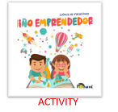

CONFIO EN MIS OPINIONES Y DECISIONES.

RESPONDER POR MIS ACTOS, ME GARANTIZA SEGURIDAD Y CAPACIDAD PARA CONTROLAR SITUACIONES.

RESPETO A LOS DEMAS.

Para lograr actitudes

Es necesario tener una comunicación permanente con quienes nos pueden orientar­:

1. COLOREO

AMIGOS

LA FAMILIA

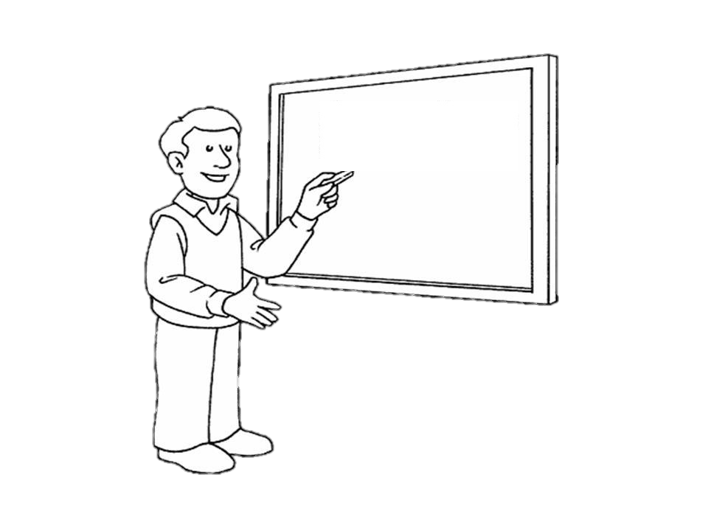

AMIGOS



2-Respondo las siguientes preguntas y expreso ante mis compañeros:

¿Hacia dónde quiero llegar? ¿Qué deseo ser?

¿Qué deseo tener? ¿Qué quiero aprender?

¿Cuáles son mis metas? ¿Quién soy?

¿Qué actitudes emprendedoras tengo? ¿Como soy?

¿Qué pienso de mismo? ¿Me quiero yo mismo?

¿Confió en lo que soy? ¿Qué me gusta de mí mismo?

1. coloreo la imagen.

Actividad con los padres de familia

5 -con ayuda de mis padres respondo las siguientes preguntas:

Mi autoeficiencia

* -hago mis tareas………………………………………………………………………….SI NO
* -realizo mis responsabilidades en casa………………………………………..SI NO
* -escojo mi ropa y me visto…………………………………………………………..SI NO
* -mantengo mi habitación y ordenada………………………………………….SI NO
* -mantengo mi habitación y ordenada………………………………………….SI NO

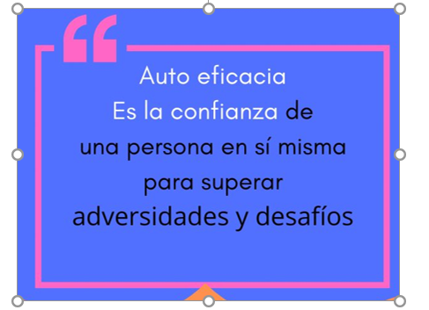

1. ESCRIBO CUANDO SOY AUTO EFICIENTE EN EL ESTUDIO EN EL CUADERNO INTEGRADO.
2. DECORO LA IMAGEN CON ESCARCHA.

**LA AUTO EFICIENCIA**



**Evaluación:** Se realizará teniendo en cuenta el desarrollo creativo de las actividades y la estética en su presentación y la puntualidad en la entrega de las actividades.

**EVALÚA LO QUE APRENDISTE**

## **(Coloca en la casilla la carita que corresponda)**

**¡Esto losé bien! ¡Necesito practicar!**

|  |  |
| --- | --- |
| * **I**dentifica algunas actitudes para formarse como emprendedor por medio lecturas y de videos que nos fortalezcan el desarrollo emprendedor para ser competitivos en nuestra vida diaria. |  |
|  |  |
|  |  |
|  |  |

Esperamos que te haya gustado el trabajo de las actividades en esta guía. Cualquier sugerencia o inquietud, ya sabes que debes comunicarte con tu docente. De 7:00 am a 1:00 pm. 2:00 a 4:00 p.m. Por vía telefónica o al WhatsApp.

Rutbelly Rincón Gloria Lerma